# Erwärmung beim Komprimieren

1. *Ein Bild, das Entwurf, Diagramm, Design enthält.

   KI-generierte Inhalte können fehlerhaft sein.* Der Kolben des Kolbenprobers wird schnell in die Hülse gestoßen. Die Temperatur im Inneren des Kolbenprobers steigt.
   1. Zeichne in die Bilder vom Anfangs- und Endzustand jeweils den Kolben und 8 Teilchen ein. Ein Teilchen ist bereits eingezeichnet. An jedem Teilchen soll ein Pfeil die Bewegungsrichtung und die Geschwindigkeit darstellen. Lange Pfeile = hohe Geschwindigkeit, kurze Pfeile = geringe Geschwindigkeit.

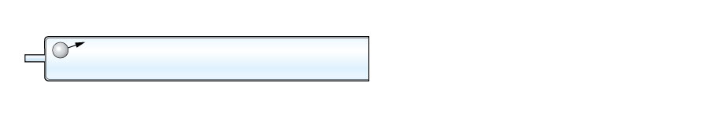Anfangszustand

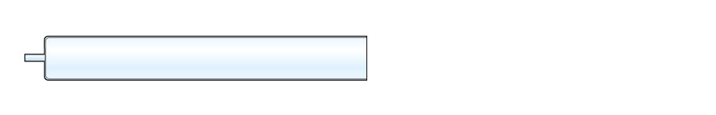Endzustand

* 1. Erkläre die Erhöhung der Temperatur im Kolbenprober mit dem Teilchenmodell.

Beim Zusammenpressen der Luft wird den

Teilchen Bewegungsenergie zugeführt.

Dadurch bewegen sich die Teilchen der Luft

im Kolbenprober heftiger und sie stoßen auch

häufiger mit anderen Teilchen zusammen.

Das macht sich als Temperaturerhöhung

bemerkbar.